Marcando la diferencia con el Colorpooling: teje este gorro estampado a crochet con Fräulein Wollwunder
Hola a todas y a todos, me llamo Denise y soy la cabeza y las manos detrás de la señorita Wollwunder. De niño aprendí a tejer crochet, pero desde 2012, realmente lo hago todos los días. Soy absolutamente adicta a la lana y probablemente tendría que tener 150 años para agotar mis existencias ... Desde 2014, estoy blogueando como Miss Wollwunder mis proyectos, hilos, accesorios y en realidad todo lo que tiene que ver con el crochet. Mientras tanto, también diseño manuales que puedes encontrar en el blog. Además, también estoy en Instagram, Facebook y compañía todos los días en el camino, siempre en busca de inspiración y nuevas tendencias. Me gusta probar cosas y, a menudo, tengo tantas ideas en mi cabeza al mismo tiempo que desearía tener varias manos para tejer. ;) Hoy te mostraré un gran truco para Katia Magic Diamonds Flash, un hilo con colorpooling: un gorro con un patrón ligeramente diferente.
Hallo zusammen, mein Name ist Denise und ich bin der Kopf und die Hände hinter Fräulein Wollwunder. Ich habe schon als Kind häkeln gelernt, aber seit 2012 häkle ich wirklich jeden Tag. Ich bin absolut wollsüchtig und müsste wohl 150 Jahre alt werden, um meinen Vorrat aufzubrauchen... Als Fräulein Wollwunder blogge ich seit 2014 meine Projekte, Garne, Zubehör und eigentlich alles, was mit dem Häkeln zu tun hat. Mittlerweile designe ich auch selbst Anleitungen, die ihr auf dem Blog finden könnt. Darüber hinaus bin auch auf Instagram, Facebook und Co. täglich unterwegs – immer auf der Suche nach Inspiration und neuen Trends. Ich probiere gerne Sachen aus und hab oft so viele Ideen gleichzeitig im Kopf, dass ich wünschte, ich hätte mehrere Hände zum Häkeln. ;) Heute zeige ich dir einen tollen Hack für Katia Magic Diamonds Flash, ein Garn mit Colorpooling: eine Beanie mit einem etwas anderen Muster.

Colorpooling mit Magic Diamonds Flash
Ich bin ein Riesenfan von Colorpooling! Deswegen hat es mir Katia Magic Diamonds Flash auch gleich so richtig angetan und ich musste es unbedingt ausprobieren. Dass sich mit nur einem Knäuel von ganz allein ein spannendes Muster ergibt, finde ich total interessant. Aber wusstest du, dass man diesen Code auch knacken und andere Muster häkeln kann? Wenn man mit unterschiedlichen Maschenarten, Nadelstärken und Farbfolgen experimentiert, ergeben sich ganz andere Muster. Einen solchen Hack stelle ich euch heute vor. Denn obwohl ich das Karomuster von Magic Diamonds Flash wirklich liebe, habe ich aus dem Garn mit Colorpooling dieses Muster für eine lässige Beanie herausgekitzelt.

Colorpooling – Beanie
von Denise Karg (Fräulein Wollwunder)

Material:
- 1 Knäuel (ca. 60-70g) Katia Magic Diamond Flash
- Häkelnadel Nr. 4,5
- optional einen Kunstfellbomel oder PomPom
- Vernähnadel und Schere

Wichtige Infos :
Colorpooling funktioniert deshalb, weil sich die Farbfolge immer exakt wiederholt. Das heißt, du musst immer gleichbleibend fest oder locker häkeln. Diese Beanie wird mit Stäbchen und in Reihen gehäkelt. Die Wolle hat vier exakt gleichlange Farbabschnitte und du musst pro Farbe genau 5 Stb häkeln. Schaffst du nur 4 Stb, hast du zu locker gehäkelt. Schaffst du 6 Stb, war es zu fest. Du musst dann nur deine letzten 5 Maschen noch einmal ribbeln und versuchen, gleichmäßig fest zu häkeln.
1 Farbfolge = 4 Farben á 5 Stb = 20 Stb

Verwendete Maschen und Abkürzungen:
lm – Luftmasche
Wlm - Wendeluftmasche
Stb - Stäbchen
Rh - Reihe
Ff - Farbfolge

Anleitung Beanie mit Colorpooling
75 lm anschlagen + 2 Wlm
*Das erste Stb muss mit einer neuen Farbe beginnen! Solltest du nach den 75+2 lm nicht durch zufall direkt bei einer neuen Farbe sein, dann mach einfach weiter lm bis es soweit ist. Diese zusätzlichen lm lässt du gleich dann einfach am Anfang übrig, die kann man ganz leicht wieder öffnen und den Faden später vernähen.
1.Rh: 75 Stb → zur Kontrolle: 4x 5 Stb (= eine Ff) + 4x 5 Stb + 4x 5 Stb + nur 3x 5 Stb - 2 lm – wenden
*Besser noch : Ohne lm die Arbeit wenden und sofort ein Stb häkeln. Das gibt eine schönere Kante und weniger cm Farbverlust.
→ LINK zum Video auf meine Website „wenden ohne Luftmaschen“
https://fraeuleinwollwunder.blogspot.com/p/portfolio.html
2.-20. Rh: 75 Stb → zur Kontrolle: die 5er Blöcke der beiden Hauptfarben müssen immer schräg übereinander laufen.
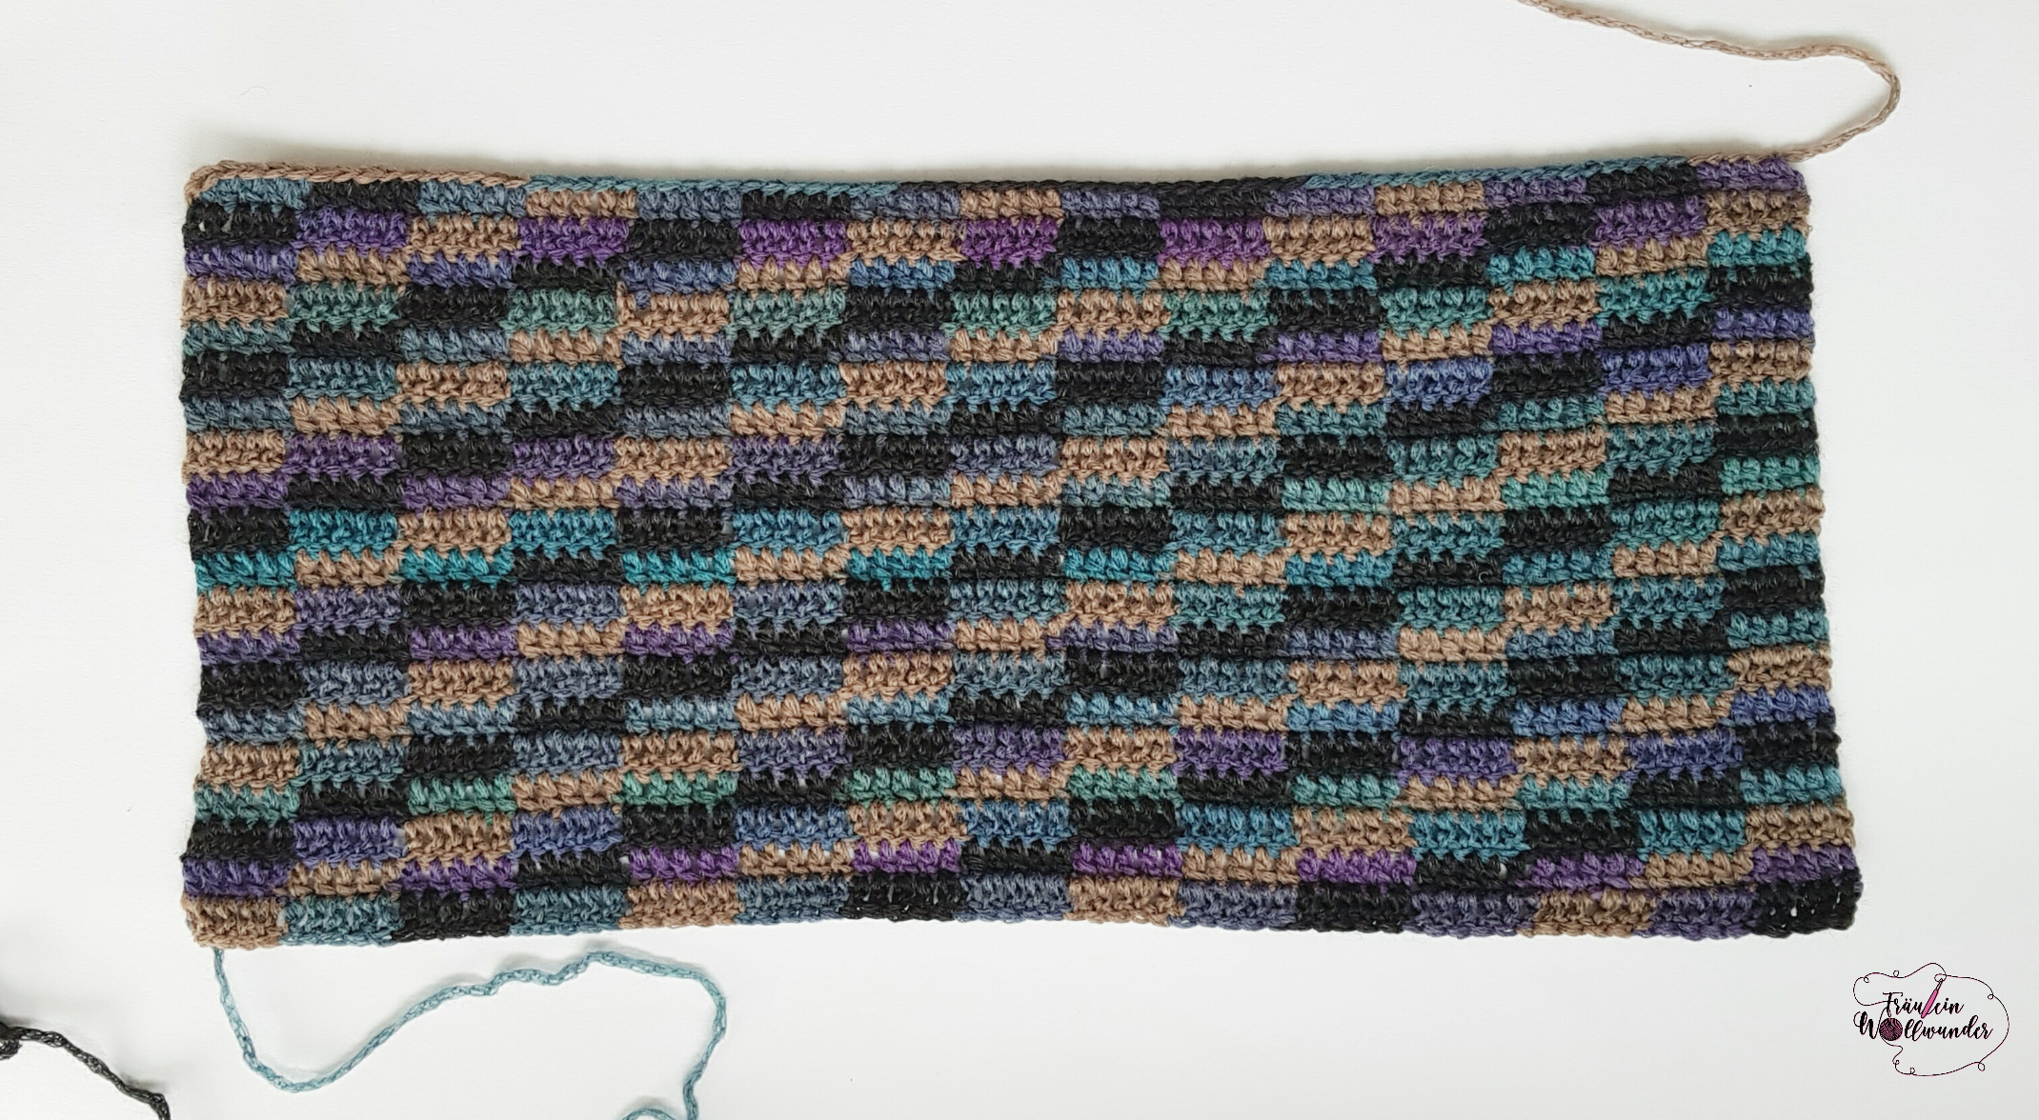
Nach ca. 20 Reihen die Arbeit mit einer Kettmasche beenden und einen langen Faden zum Vernähen übrig lassen!
Die beiden kurzen Seiten aneinander nähen. An der Naht entsteht ein Versatz von einer Reihe bei der Farbfolge bzw. dem schrägen Verlauf der Hauptfarben. Aber das ist später sowieso hinten.
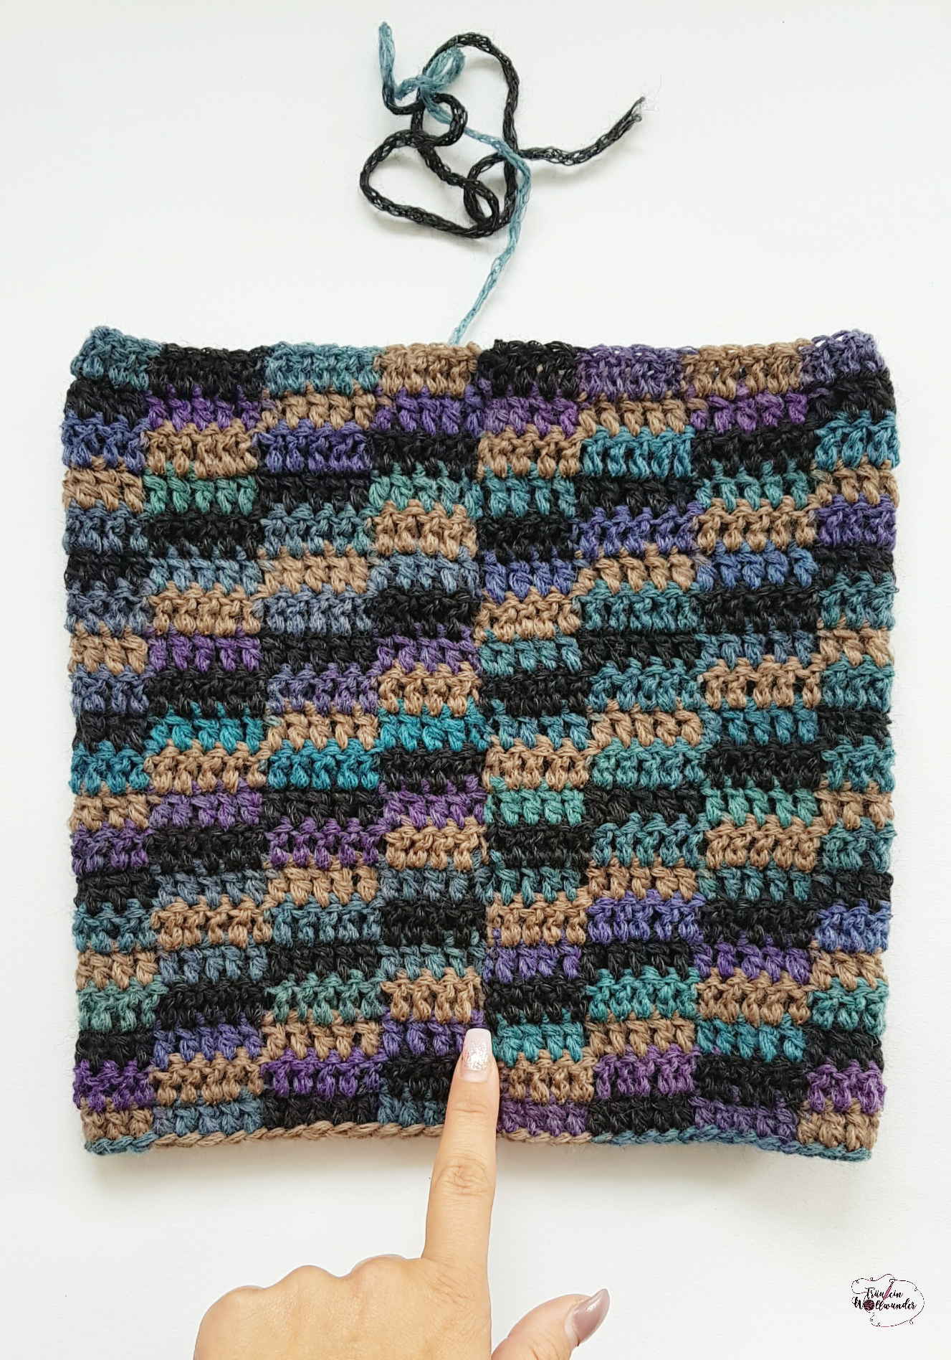
Schließlich wird die Öffnung nur noch Beanie-typisch, sternenförmig zusammengenäht.
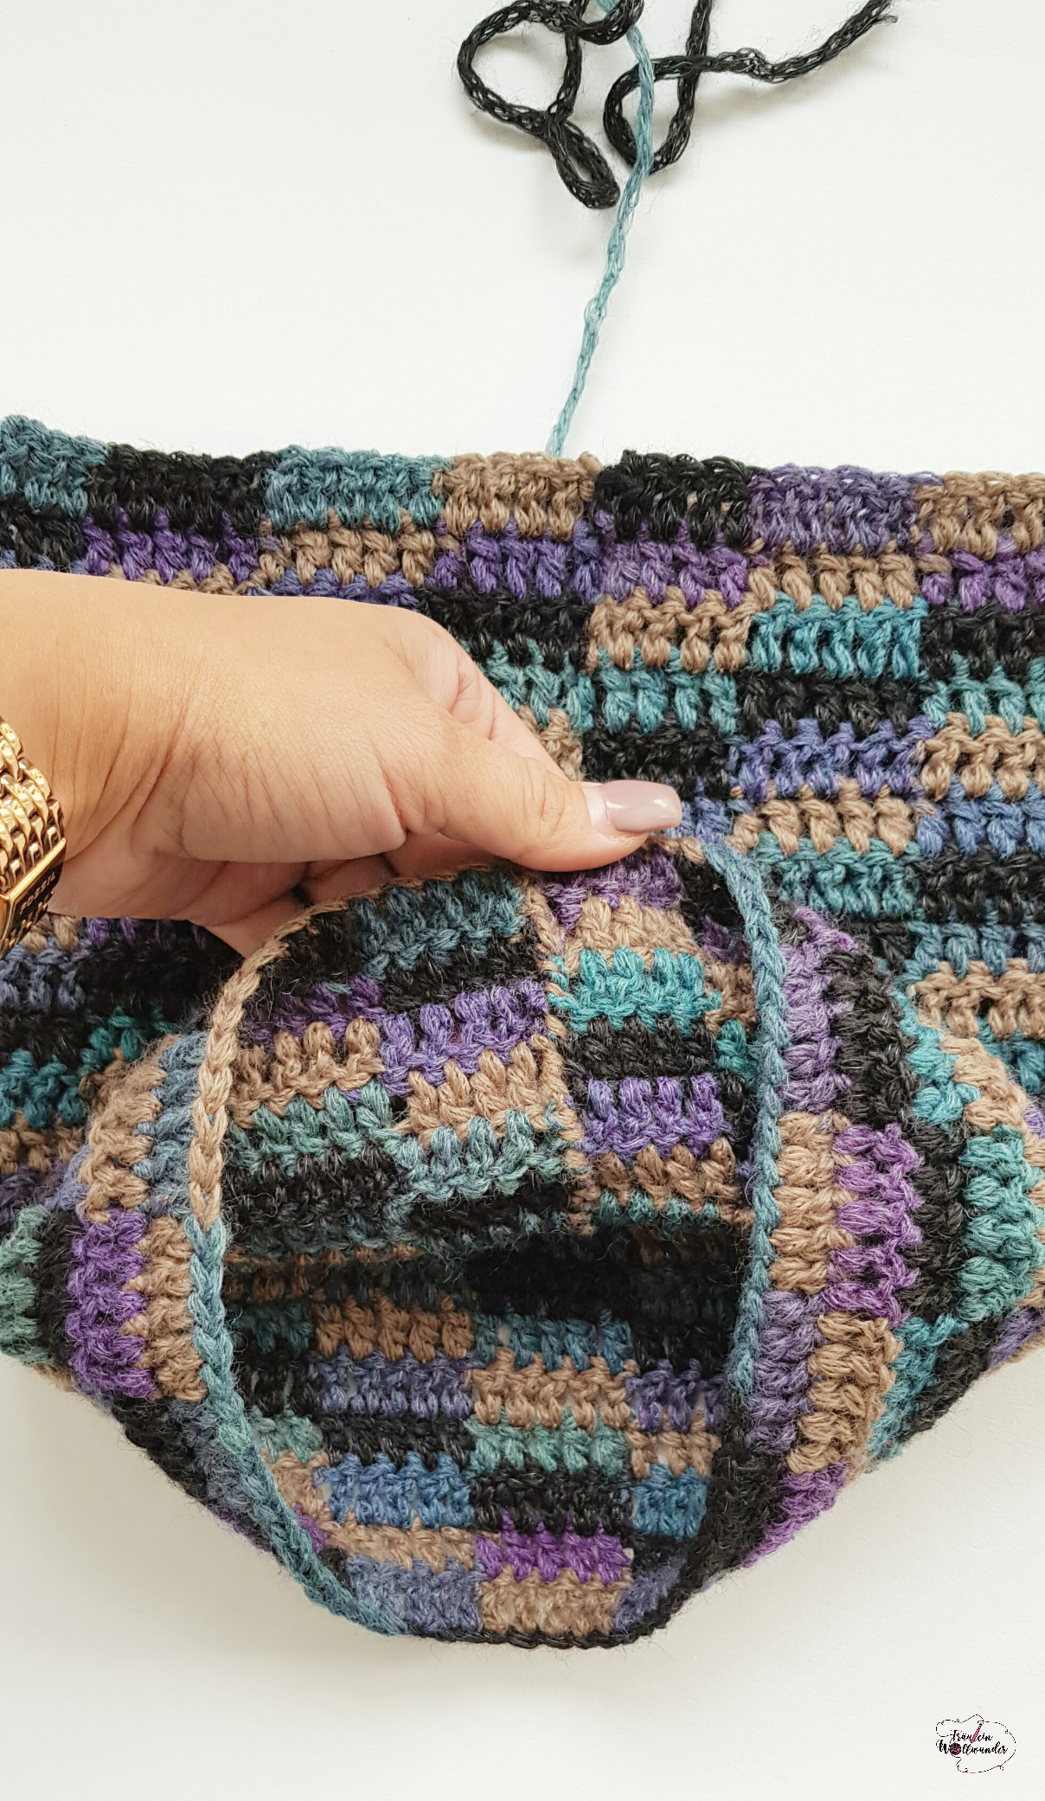
Dafür stichst du immer in die gegenüberliegende Seite der Öffnung ein und ziehst den Faden schön stramm durch.
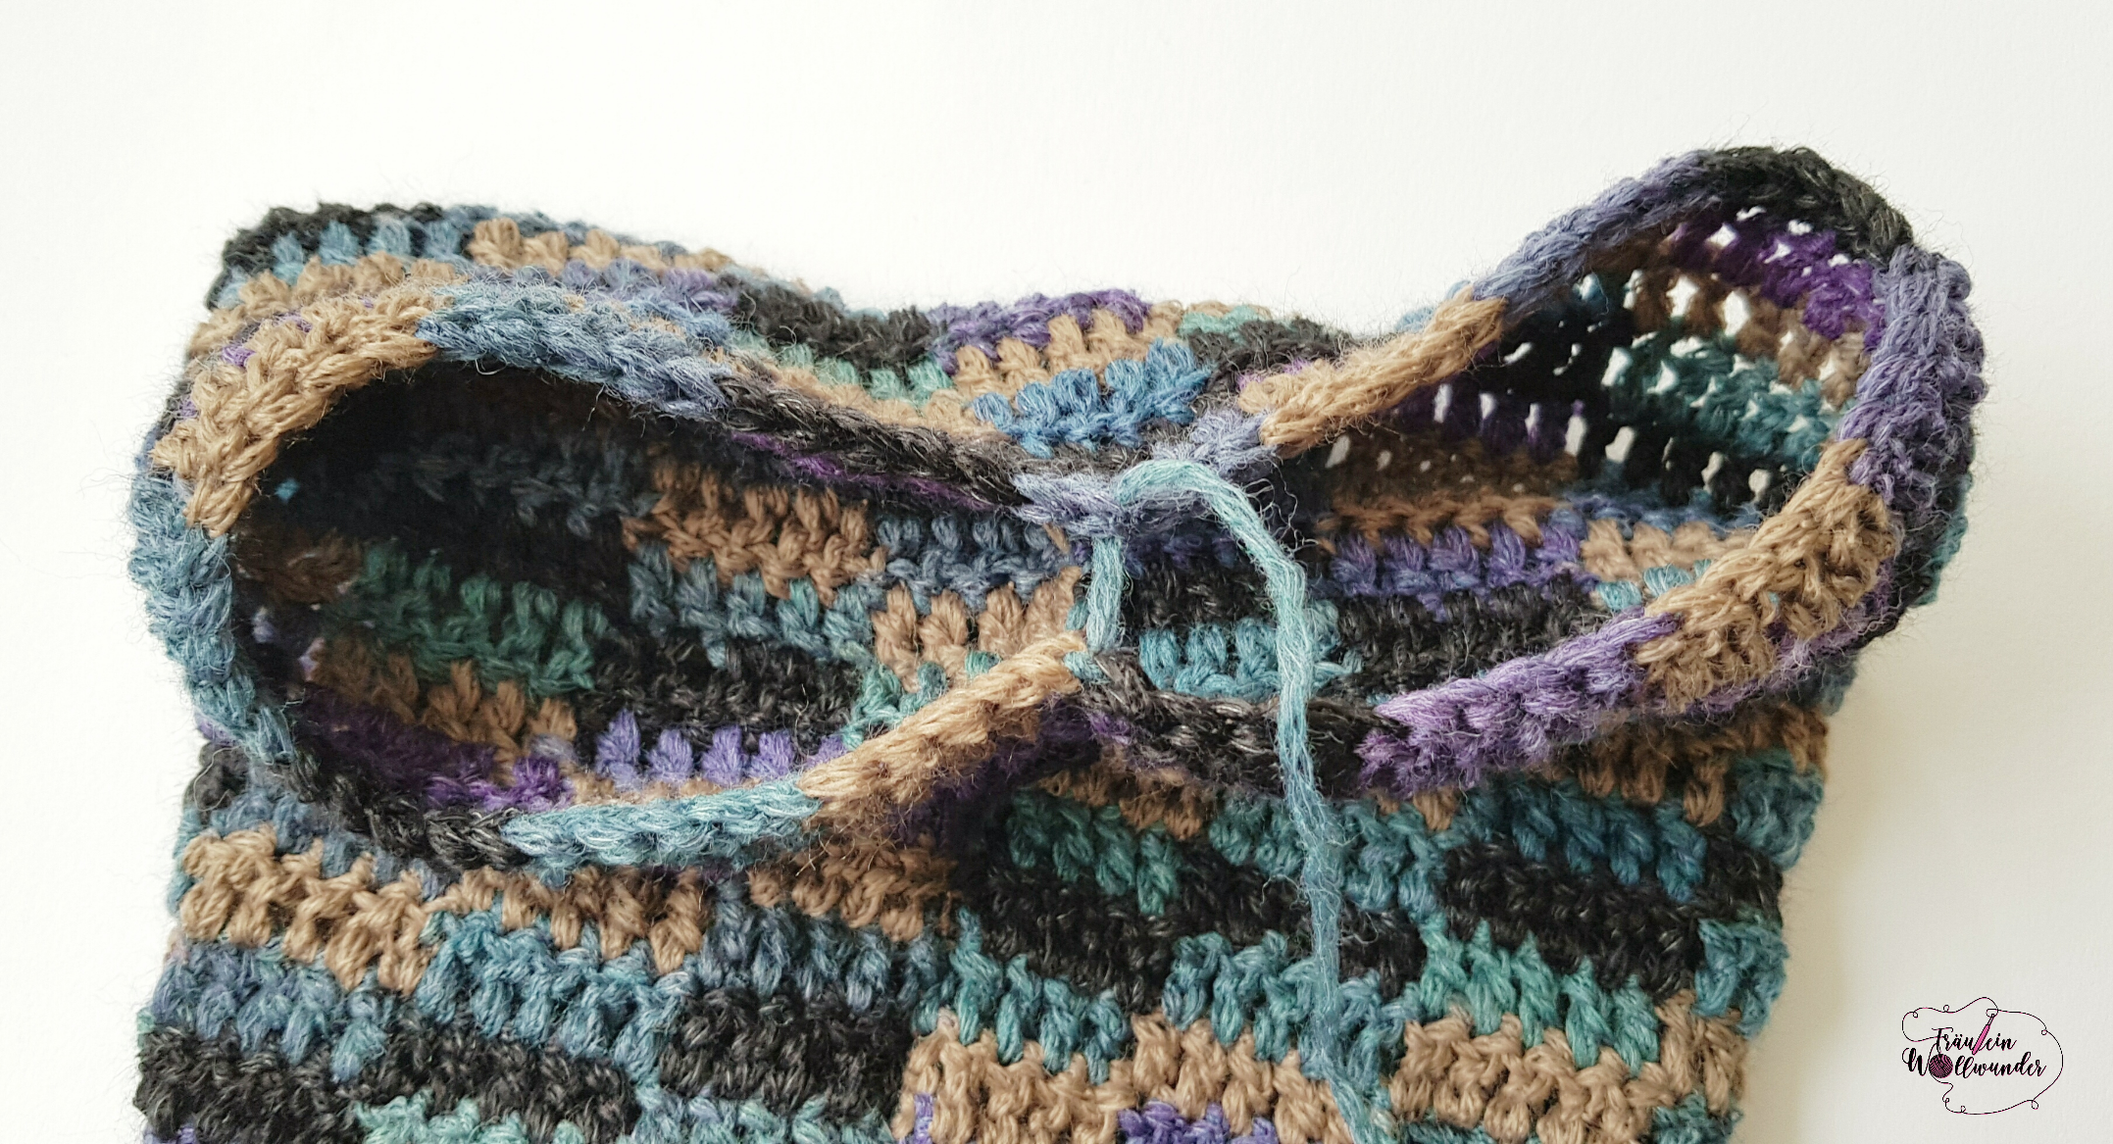
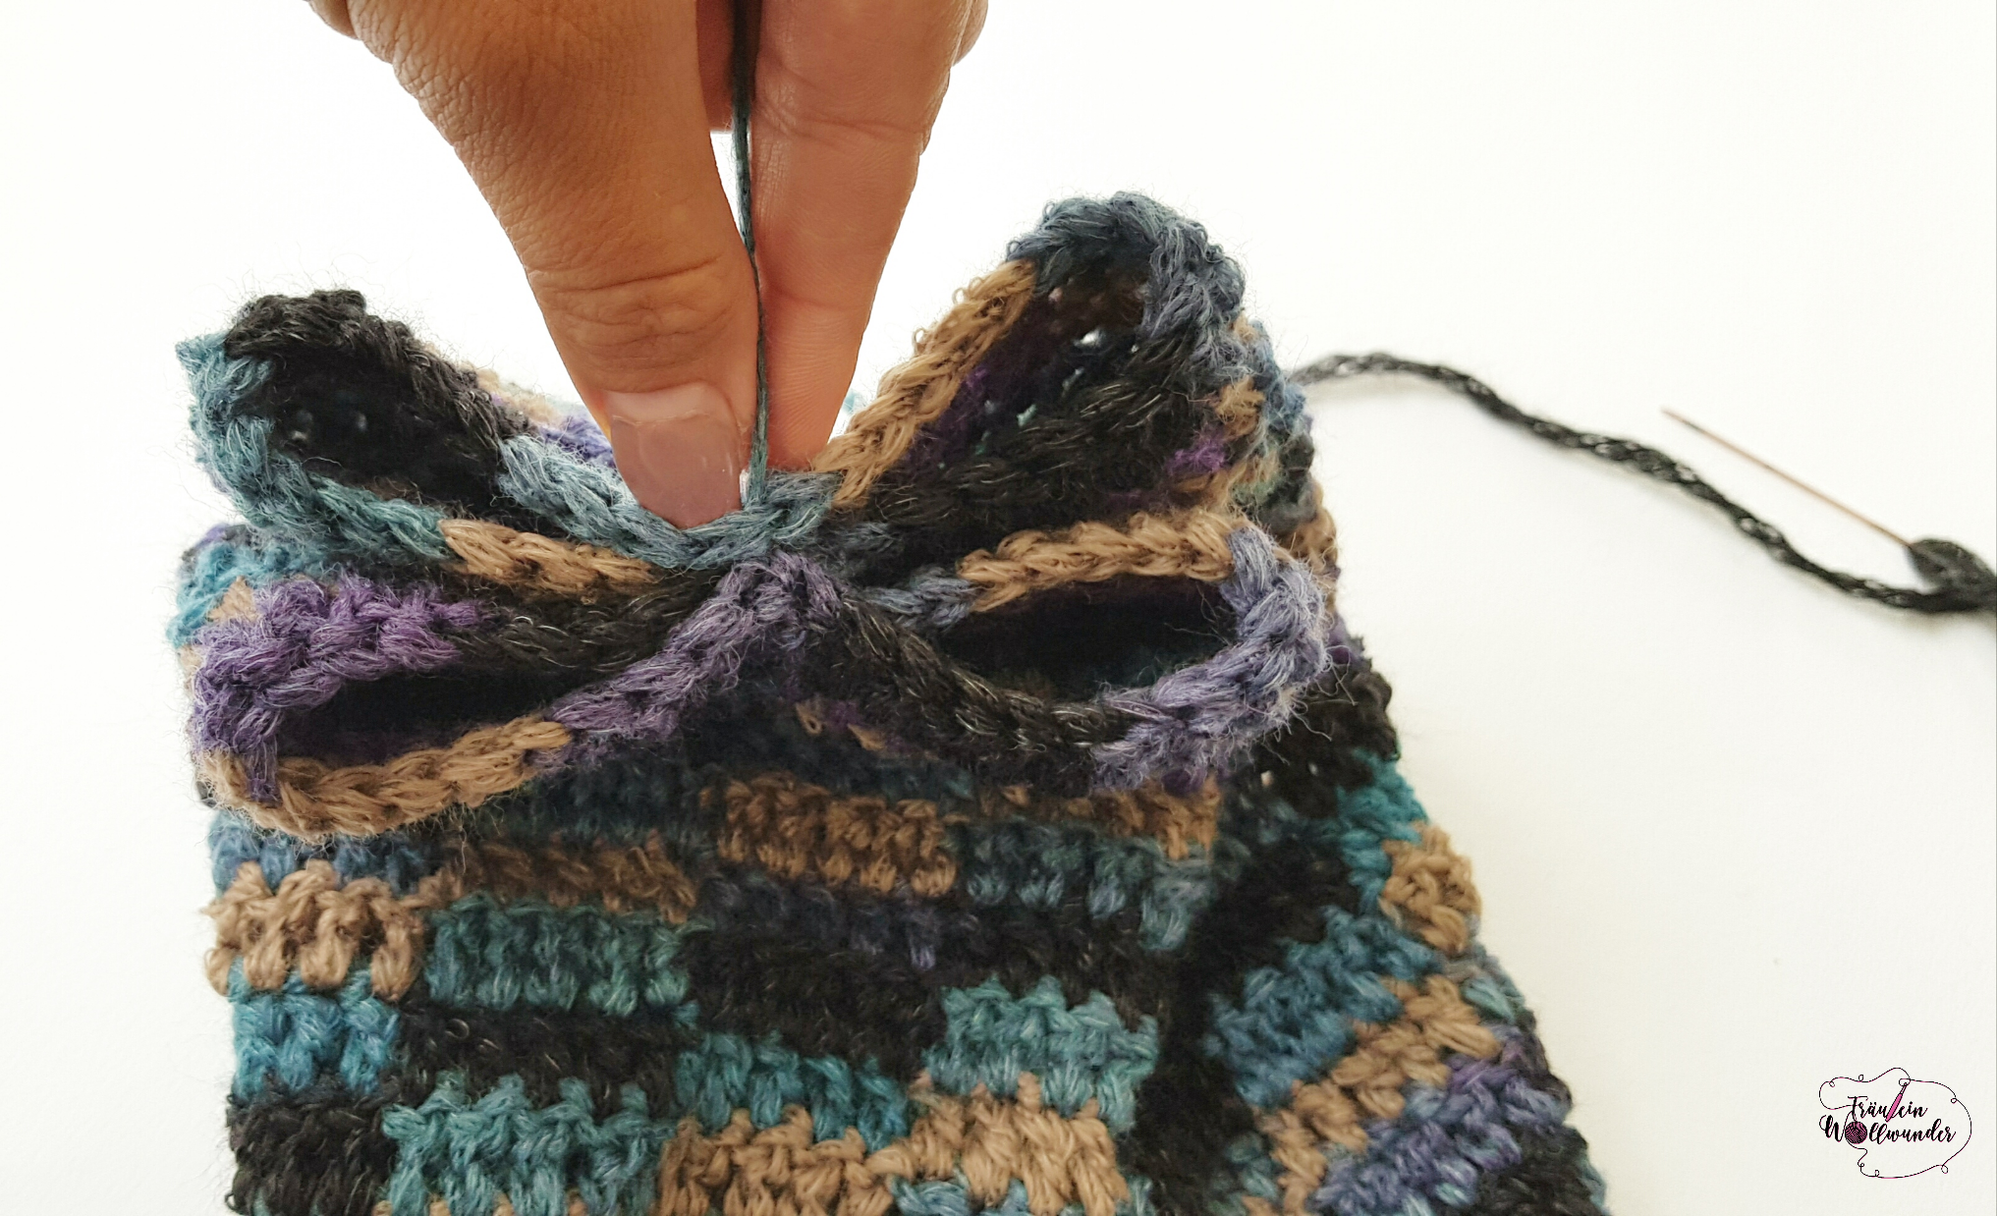
Dadurch entsteht optisch ein Stern, bei dem du dann wiederum durch jede „Zacke“ stechen musst und wieder zur gegenüberliegenden.... immer so weiter, bis die Öffnung vollständig verschlossen ist.
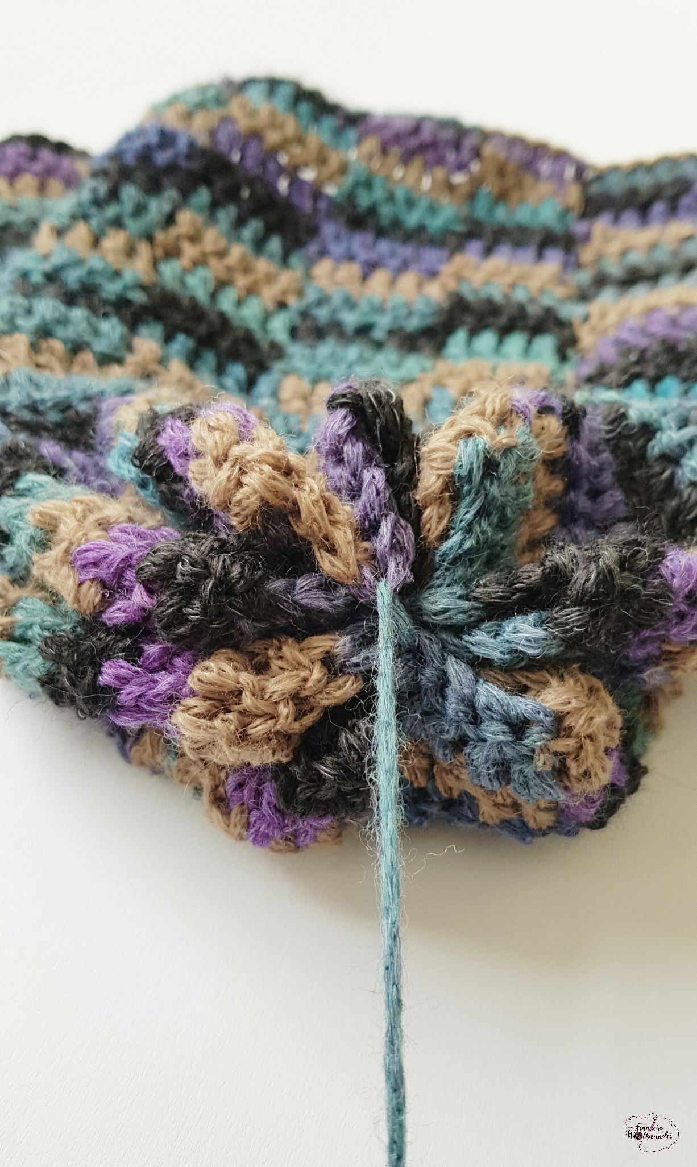
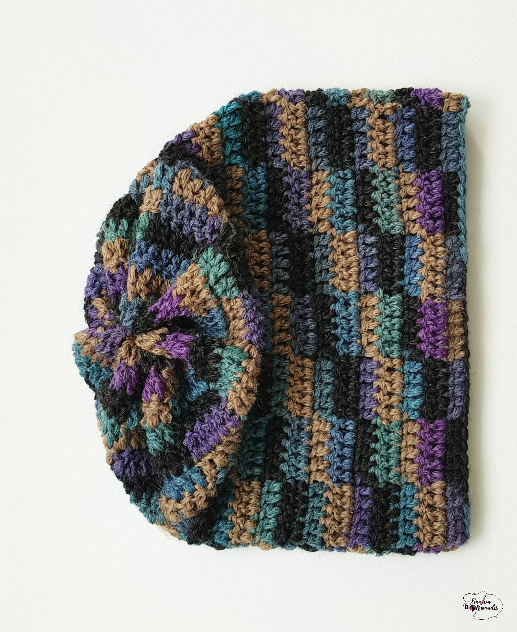
FERTIG !
Optional kannst du natürlich noch einen Bommel oder Pompom annähen. Ich hatte leider keinen da, aber ein schwarzer Kunstfellbommel würde mir schon sehr gut gefallen. ;)
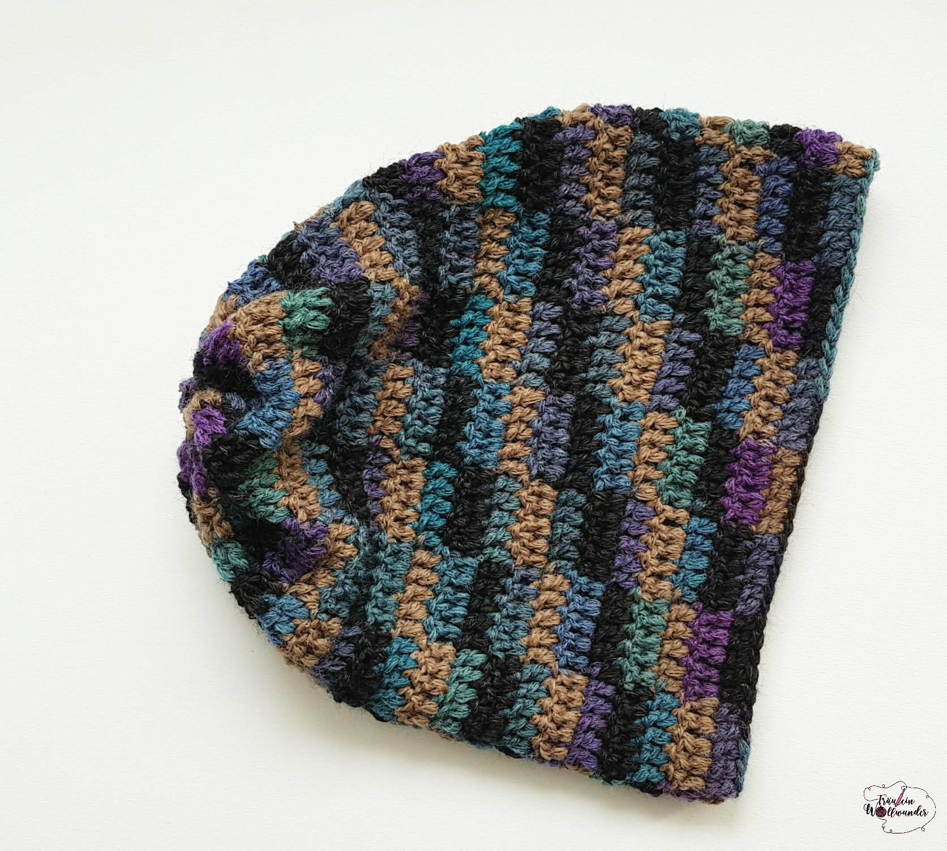
Weitere Infos, Colorpooling- Codes und Modelle findest du auf: fraeuleinwollwunder.blogspot.com
